PAGE DE CONNEXION/ACCUEIL

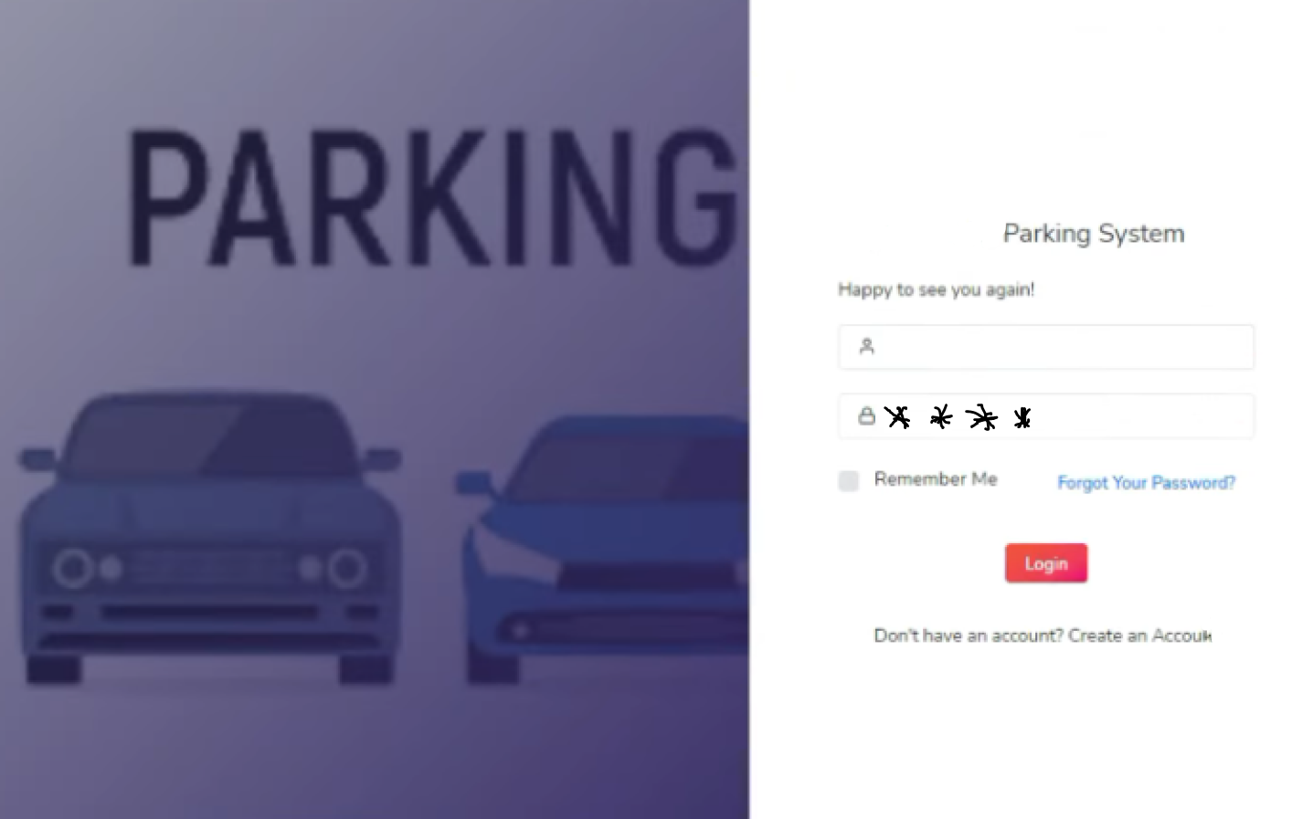

Page de Création de compte